Муниципальное бюджетное общеобразовательное учреждение
« Лакинская средняя общеобразовательная школа »
______________________________________________________________________
Красноярский край, Большемуртинский район, ул. Тупеко Н.Г.
Аналитическая справка
по итогам анкетирования обучающихся: 6,7,8,9,10,11 классов
1. Основание проведения мониторинга (контроля) | По запросу администрации школы
2. Цель: | Определение учебной мотивации
3. Сроки проведения: | 20.09 2022—30.09 2022
4. Объект контроля (мониторинга): | Обучающиеся 6,7,8,9, 10,11 классов
5. Вид контроля (мониторинга): | Фронтальный, персональный
6. Форма сбора информации: | Анкетирование
7. Исполнители: | Педагог-психолог Попова А.Г.
8. Нормативные документы, регламентирующие работу:
Положение о психологической службе в МКОУ «Лакинская СОШ»

9. С целью изучения и определение учебной мотивации была проведена анкета. Процедура анкетирования учащихся проводилась в форме опроса в процессе стандартизации, которая, в свою очередь, подразумевает:
- точные указания;
- устные инструкции испытуемым;
- предварительный показ задания.
1. В обследовании принимало участие 37 учащихся 6-11 классов. Проводящий выдает ученикам бланки и зачитывает инструкцию. Для получения объективных результатов ученикам рекомендуется выполнять задание в соответствии с инструкцией (акцентируем внимание учеников на выбор нужного количества ответов).
Инструкция к анкете.
« Ребята, Вам необходимо ответить на все вопросы анкеты. Внимательно прочитайте каждое неоконченное предложение и предлагаемые варианты ответов к нему. Подчеркните два варианта ответов, которые совпадают с вашим собственным мнением».
Методика изучения мотивации учения подростков
(для учащихся 6-7-го класса)
Анкета
I
1. Обучение в школе и знания необходимы мне для...
а) получения хороших отметок; б) продолжения образования, поступления в институт;
в) поступления на работу; г) того, чтобы получить хорошую профессию; д) саморазвития, чтобы быть образованным и содержательным человеком; е) солидности.
2. Я бы не учился, если бы...
а) не было школы; б) не было учебников; в) не воля родителей; г) мне не хотелось учиться; д) мне не было интересно; е) не мысли о будущем; ж) не долг перед Родиной;
з) не хотел поступить в вуз и иметь высшее образование.
3. Мне нравится, когда меня хвалят за...
а) хорошие отметки; б) приложенные усилия и трудолюбие; в) мои способности;
г) выполнение домашнего задания; д) хорошую работу; е) мои личные качества.
II
4. Мне кажется, что цель моей жизни...
а) получить высшее образование; б) мне пока неизвестна; в) стать отличником; г) состоит в учебе; д) получить хорошую профессию; е) принести пользу моей Родине.
5. Моя цель на уроке...
а) слушать и запоминать все, что сказал учитель; б) усвоить материал и понять тему;
в) получить новые знания; г) сидеть тихо, как мышка; д) внимательно слушать учителя;
е) получить пятерку.
6. Когда я планирую свою работу, то...
а) сравниваю ее с имеющимся у меня опытом; б) тщательно продумываю все ее аспекты; в) сначала стараюсь понять ее суть; г) стараюсь сделать это так, чтобы работа была выполнена полностью; д) обращаюсь за помощью к старшим; е) сначала отдыхаю.
III
7. Самое интересное на уроке — это...
а) различные игры по изучаемой теме; б) объяснения учителем нового материала;
в) изучение новой темы; г) устные задания; д) классное чтение; е) общение с друзьями;
ж) отвечать у доски.
8. Я изучаю материал добросовестно, если...
а) он мне нравится; б) он легкий; в) он мне интересен; г) я его хорошо понимаю; д) меня не заставляют; е) мне не дают списать; ж) мне надо исправить двойку.
9. Мне нравится делать уроки, когда...
а) они несложные; б) остается время погулять; в) они интересные; г) есть настроение;
д) нет возможности списать; е) всегда, так как это необходимо для глубоких знаний.
IV
10. Учиться лучше меня побуждает (побуждают)...
а) мысли о будущем; б) родители и (или) учителя; в) возможная покупка желаемой вещи; г) низкие оценки; д) желание получать знания; е) желание получать высокие оценки.
11. Я более активно работаю на занятиях, если...
а) ожидаю похвалы: б) мне интересна выполняемая работа; в) мне нужна высокая отметка; г) хочу больше узнать; д) хочу, чтобы на меня обратили внимание; е) изучаемый материал мне понадобится в дальнейшем.
12. Хорошие отметки — это результат...
а) хороших знаний; б) моего везения; в) добросовестного выполнения мной домашних заданий; г) помощи друзей; д) моей упорной работы; е) помощи родителей.
V
13. Мой успех в выполнении заданий на уроке зависит от...
а) настроения; б) трудности заданий; в) моих способностей; г) приложенных мной усилий; д) моего везения; е) моего внимания к объяснению учебного материала учителем.
14. Я буду активным на уроке, если...
а) хорошо знаю тему и понимаю учебный материал; б) смогу справиться с предлагаемыми учителем заданиями; в) считаю нужным всегда так поступать; г) меня не будут ругать за ошибку; д) я уверен, что отвечу хорошо; е) иногда мне так хочется.
15. Если учебный материал мне не понятен (труден для меня), то я...
а) ничего не предпринимаю; б) прибегаю к помощи товарищей; в) мирюсь с ситуацией;
г) стараюсь разобраться во что бы то ни стало; д) надеюсь, что разберусь потом;
е) вспоминаю объяснение учителя и просматриваю записи, сделанные на уроке.
VI
16. Ошибившись при выполнении задания, я...
а) выполняю его повторно; б) теряюсь; в) нервничаю; г) исправляю ошибку;
д) отказываюсь от его выполнения; е) прошу помощи у товарищей.
17. Если я не знаю, как выполнить учебное задание, то я...
а) анализирую его повторно; б) огорчаюсь; в) спрашиваю совета у учителя или у родителей; г) откладываю его на время; д) обращаюсь к учебнику; е) списываю у товарища.
18. Мне не нравится выполнять учебные задания, если они...
а) сложные и большие; б) легко решаемы; в) письменные; г) не требуют усилий; д) только теоретические или только практические; е) однообразны и их можно выполнять по шаблону.
Спасибо за ответы!

Методика изучения мотивации обучения старших подростков
на этапе окончания основной школы
(для учащихся 8- 9-го класса)
I
1. Обучение в школе и знания необходимы мне для...
а) получения образования; б) поступления в вуз; в) будущей профессии; г) ориентировки в жизни; д) того, чтобы устроиться на работу.
2. Я бы не учился, если бы...
а) не было школы; б) не жил в России; в) не воля родителей; г) не получал знания; д) не жил.
3. Мне нравится, когда меня хвалят за...
а) хорошие отметки; б) успехи в учебе; в) приложенные усилия; г) мои способности;
д) выполнение домашнего задания; е) мои личные качества.
II
4. Мне кажется, что цель моей жизни...
а) работать, жить и наслаждаться жизнью; б) закончить школу; в) доставлять пользу людям; г) обучение.
5. Моя цель на уроке...
а) усвоить что-то новое; б) пообщаться с друзьями; в) слушать учителя; г) получить хорошую оценку; д) никому не мешать.
6. При планировании своей работы я...
а) тщательно обдумываю ее; б) сравниваю ее с имеющимся у меня опытом; в) сначала стараюсь понять ее суть; г) стараюсь сделать это так, чтобы работа была выполнена полностью; д) обращаюсь за помощью к старшим; е) сначала отдыхаю.
7. Самое интересное на уроке — это...
а) общение с друзьями; б) общение с учителем; в) изучение новой темы; г) объяснения учителем нового материала; д) получать хорошие отметки; е) отвечать устно.
III
8. Я изучаю материал добросовестно, если...
а) он для меня интересен; б) у меня хорошее настроение; в) меня заставляют; г) мне не дают списать; д) мне надо исправить плохую отметку; е) я его хорошо понимаю.
9. Мне нравится делать уроки, когда...
а) ничто меня не отвлекает; б) они несложные; в) остается много свободного времени, чтобы погулять; г) я хорошо понимаю тему; д) нет возможности списать; е) всегда, так как это необходимо для глубоких знаний.
IV
10. Учиться лучше меня побуждает (побуждают)...
а) деньги, которые я заработаю в будущем; б) родители и (или) учителя; в) чувство долга; г) низкие отметки; д) желание получать знания; е) общение.
11. Я более активно работаю на занятиях, если...
а) ожидаю одобрения окружающих; б) мне интересна выполняемая работа; в) мне нужна высокая отметка; г) хочу больше узнать; д) хочу, чтобы на меня обратили внимание;
е) изучаемый материал мне понадобится в дальнейшем.
12. Хорошие отметки — это результат...
а) моей упорной работы; б) заискивания перед учителем; в) подготовленности и внимания на уроках; г) моего везения; д) получения качественных знаний; е) помощи родителей или друзей.
V
13. Мой успех при выполнении заданий на уроке зависит от:
а) настроения; б) трудности заданий; в) моих способностей; г) приложенных усилий и старания; д) моего везения; е) внимания к объяснению учебного материала учителем.
14. Я буду активным на уроке, если...
а) хорошо знаю тему и понимаю учебный материал; б) смогу справиться с предлагаемыми учителем заданиями; в) считаю нужным всегда так поступать; г) меня не будут ругать за ошибку; д) я уверен, что отвечу хорошо; е) иногда мне так хочется.
15. Если учебный материал мне не понятен (труден для меня), то я...
а) ничего не предпринимаю; б) прибегаю к помощи товарищей; в) мирюсь с ситуацией;
г) стараюсь разобраться во что бы то ни стало; д) надеюсь, что разберусь потом;
е) вспоминаю объяснение учителя и просматриваю записи, сделанные на уроке.
VI
16. Ошибившись при выполнении задания, я...
а) выполняю его повторно, исправляя ошибки; б) теряюсь; в) прошу помощи у товарищей; г) нервничаю; д) продолжаю думать над ним; е) отказываюсь от его выполнения.
17. Если я не знаю, как выполнить учебное задание, то я...
а) обращаюсь за помощью к товарищам; б) отказываюсь от его выполнения; в) думаю и рассуждаю; г) списываю у товарища; д) обращаюсь к учебнику; е) огорчаюсь.
18. Мне не нравится выполнять учебные задания, если они...
а) требуют большого умственного напряжения; б) не требуют усилий; в) письменные;
г) не требуют сообразительности; д) сложные и большие; е) однообразные и не требуют логического мышления.
Спасибо за ответы!

Методика изучения мотивации обучения старшеклассников
(для учащихся 10- 11-го класса)
АнкетаI
1. Обучение в школе и знания необходимы мне для...
а) дальнейшей жизни; б) поступления в вуз, продолжения образования; в) саморазвития, совершенствования; г) будущей профессии; д) обретения места в обществе (вообще в жизни); е) создания карьеры; ж) получения стартовой квалификации и устройства на работу.
2. Я бы не учился, если бы...
а) не было школы; б) не было необходимости в этом; в) не необходимость поступления в вуз и моя будущая жизнь; г) не чувствовал, что это необходимо; д) не думал о том, что будет дальше.
3. Мне нравится, когда меня хвалят за...
а) знания; б) успехи в учебе; в) хорошую успеваемость и хорошо сделанную работу;
г) способности и ум; д) трудолюбие и работоспособность; е) хорошие отметки.
II
4. Мне кажется, что цель моей жизни...
а) получить образование; б) создать семью; в) сделать карьеру; г) в развитии и совершенствовании; д) быть счастливым; е) быть полезным; ж) принять достойное участие в эволюционном процессе человечества; з) пока не определена.
5. Моя цель на уроке...
а) получение информации; б) получение знаний; в) попытаться понять и усвоить как можно больше учебного материала; г) выбрать для себя необходимое знание;
д) внимательно слушать учителя; е) получить хорошую отметку; ж) пообщаться с друзьями.
6. При планировании своей работы я...
а) обдумываю ее, вникаю в смысл; б) сначала отдыхаю; в) стараюсь выполнить все аккуратно; г) выполняю сначала наиболее сложную ее часть; д) стараюсь выполнить ее побыстрей.
III
7. Самое интересное на уроке — это...
а) обсуждение интересного мне вопроса; б) малоизвестные факты; в) практика, выполнение заданий; г) интересное сообщение учителя; д) диалог, обсуждение, дискуссия; е) получить отличную отметку; ж) общение с друзьями.
8. Я изучаю материал добросовестно, если...
а) он мне очень интересен; б) он мне необходим; в) мне нужна хорошая отметка; г) без всяких условий, потому, что делаю это всегда; д) меня заставляют; е) у меня хорошее настроение.
9. Мне нравится делать уроки, когда...
а) их мало и они несложные; б) когда я знаю, как их делать, и у меня все получается; в) это мне потребуется; г) это требует усердия; д) я отдохну после школы и дополнительных занятий; е) у меня есть настроение; ж) материал или задание мне интересны; з) всегда, так как это необходимо для получения глубоких знаний.
IV
10. Учиться лучше меня побуждает (побуждают)...
а) мысли о будущем; б) конкуренция и мысли о получении аттестата; в) совесть, чувство долга; г) стремление получить высшее образование в престижном вузе;
д) ответственность; е) родители (друзья) или учителя.
11. Я более активно работаю на занятиях, если...
а) ожидаю одобрения окружающих; б) мне интересна выполняемая работа; в) мне нужна хорошая отметка; г) хочу больше узнать; д) хочу, чтоб на меня обратили внимание;
е) изучаемый материал будет мне необходим в дальнейшем.
12. Хорошие отметки — это результат...
а) моего напряженного труда; б) труда учителя; в) подготовленности и понимания мной темы; г) моего везения; д) моего добросовестного отношения к учебе; е) моего таланта или способностей.
V
13. Мой успех при выполнении заданий на уроке зависит от...
а) настроения и самочувствия; б) понимания мной учебного материала; в) моего везения; г) активной подготовки, прилагаемых усилий; д) заинтересованности в хороших отметках; е) внимания к речи учителя.
14. Я буду активным на уроке, если (так как)...
а) хорошо знаю тему и понимаю учебный материал; б) смогу справиться с предлагаемыми учителем заданиями; в) считаю нужным всегда так поступать; г) меня не будут ругать за ошибку; д) твердо уверен в своих знаниях; е) мне иногда так хочется.
15. Если учебный материал мне не понятен (труден для меня), то я...
а) ничего не предпринимаю; б) прибегаю к помощи товарищей; в) мирюсь с ситуацией;
г) стараюсь разобраться во что бы то ни стало; д) надеюсь, что разберусь потом;
е) вспоминаю объяснение учителя и просматриваю записи, сделанные на уроке.
VI
16. Сделав ошибку при выполнении задания, я...
а) выполняю его повторно, исправляя ошибки; б) теряюсь; в) прошу помощи у товарищей; г) нервничаю; д) продолжаю думать над ним; е) отказываюсь от его выполнения.
17. Если я не знаю, как выполнить учебное задание, то я...
а) обращаюсь за помощью к товарищам; б) отказываюсь от его выполнения; в) думаю и рассуждаю; г) списываю у товарища; д) обращаюсь к учебнику; е) огорчаюсь.
18. Мне не нравится выполнять учебные задания, если они...
а) требуют большого умственного напряжения; б) не требуют усилий; в) требуют зубрежки и необходимость действовать по «шаб¬лону»; г) не требуют сообразительности (смекалки); д) сложные и большие; е) однообразные и не требуют логического мышления.
Спасибо за ответы!

Результаты
Интерпретации по классам
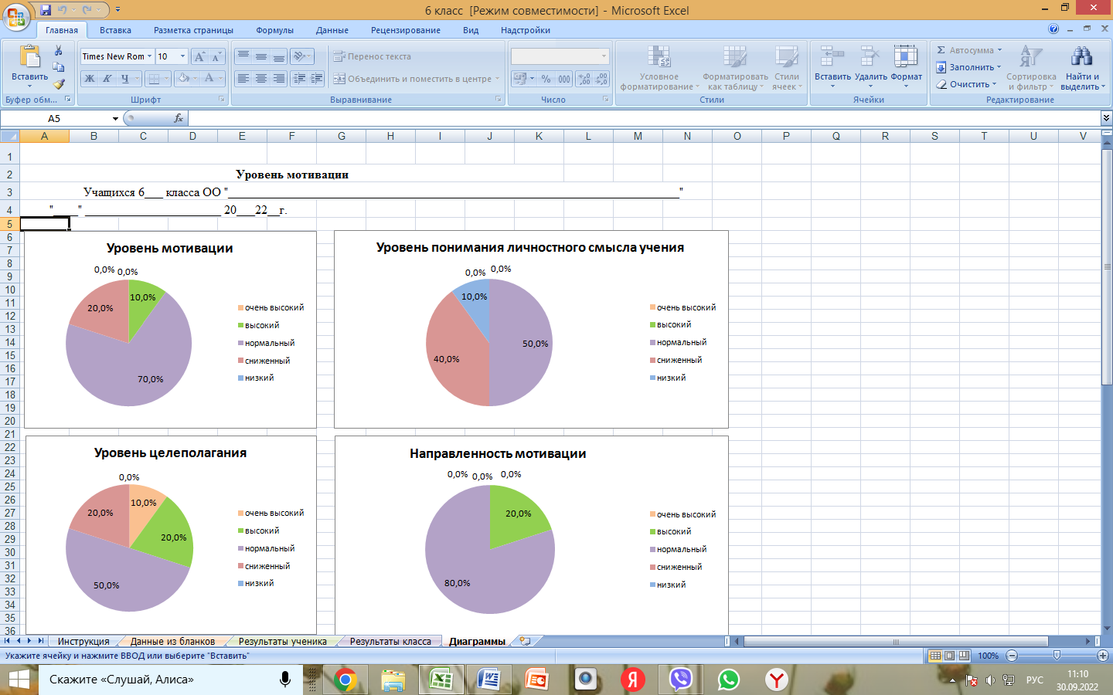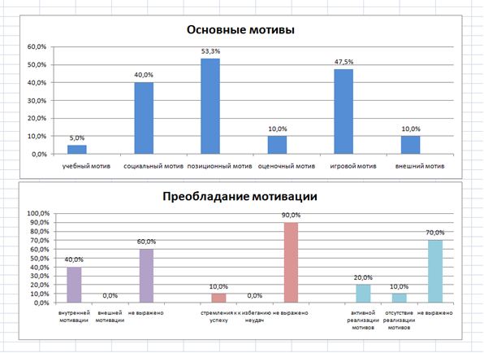

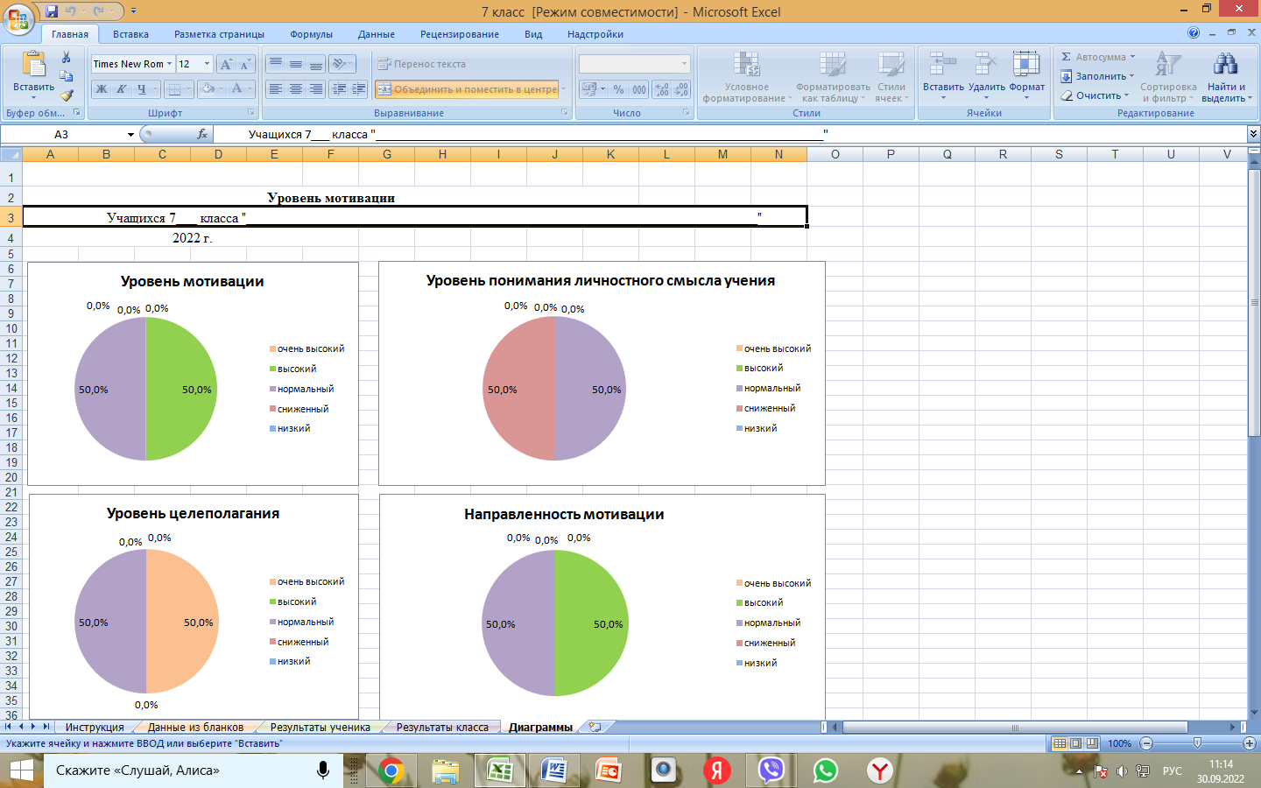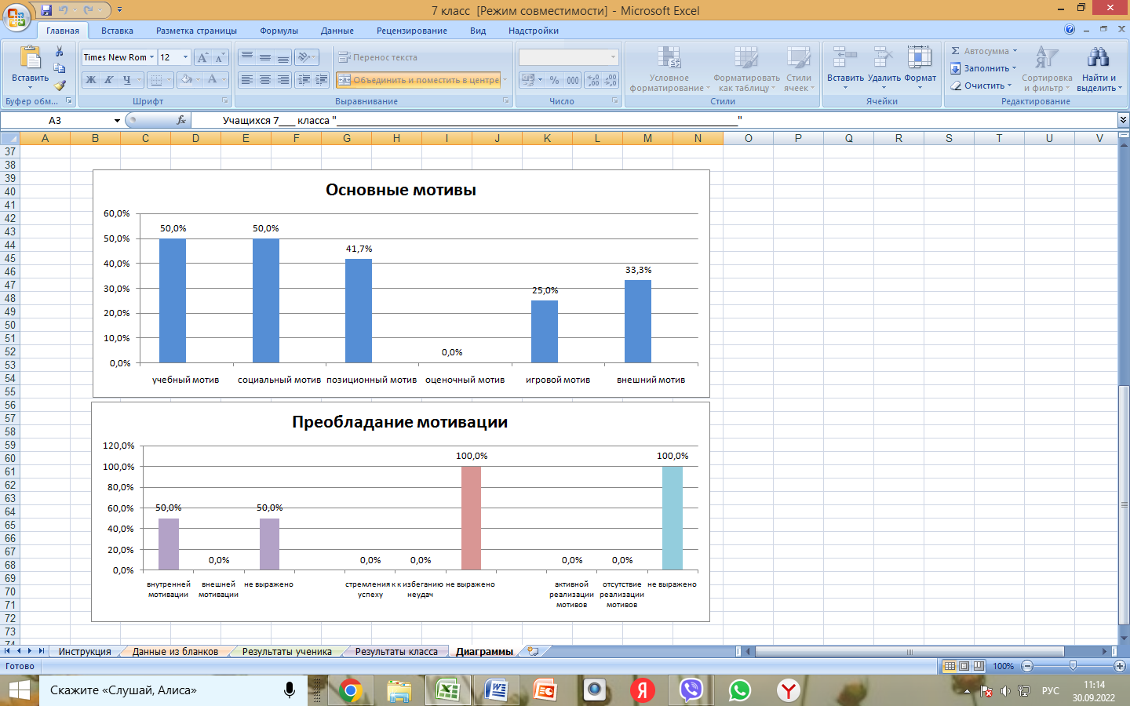

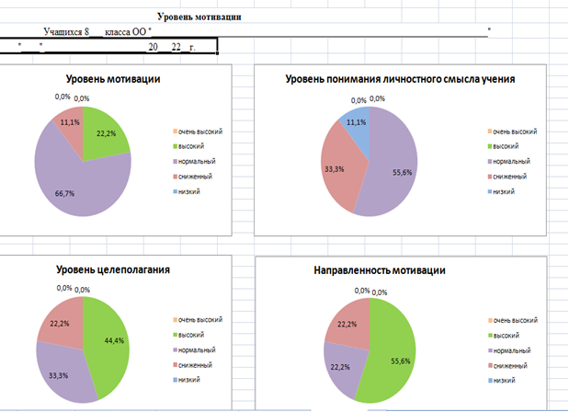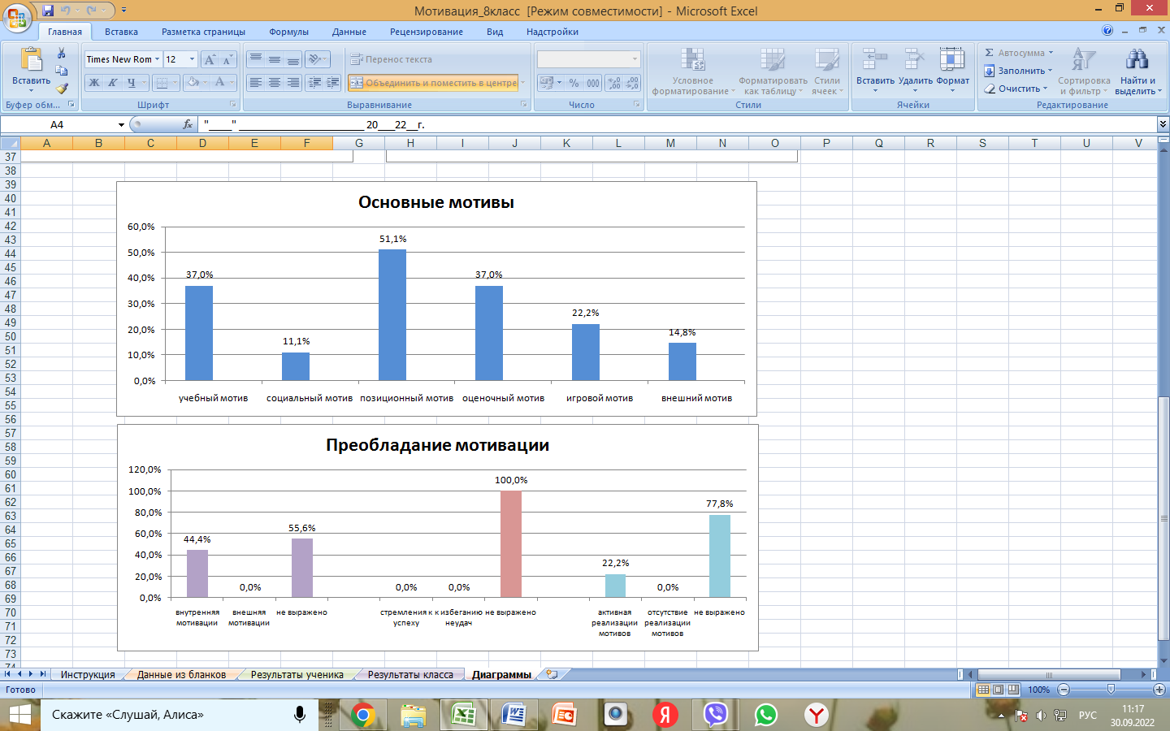

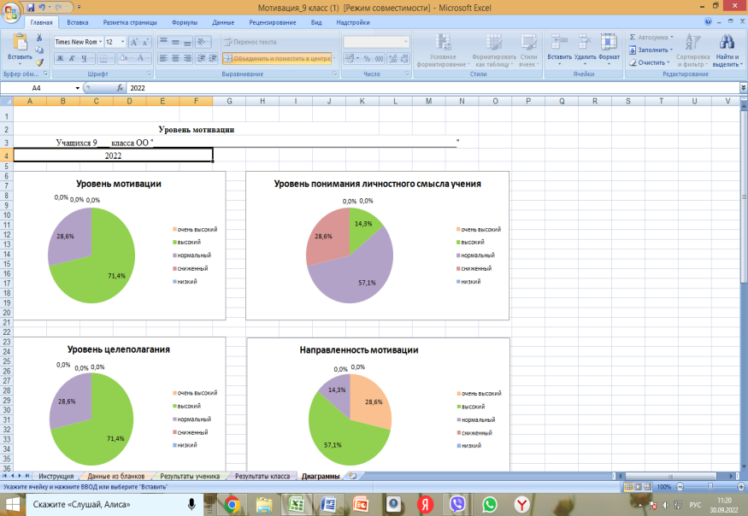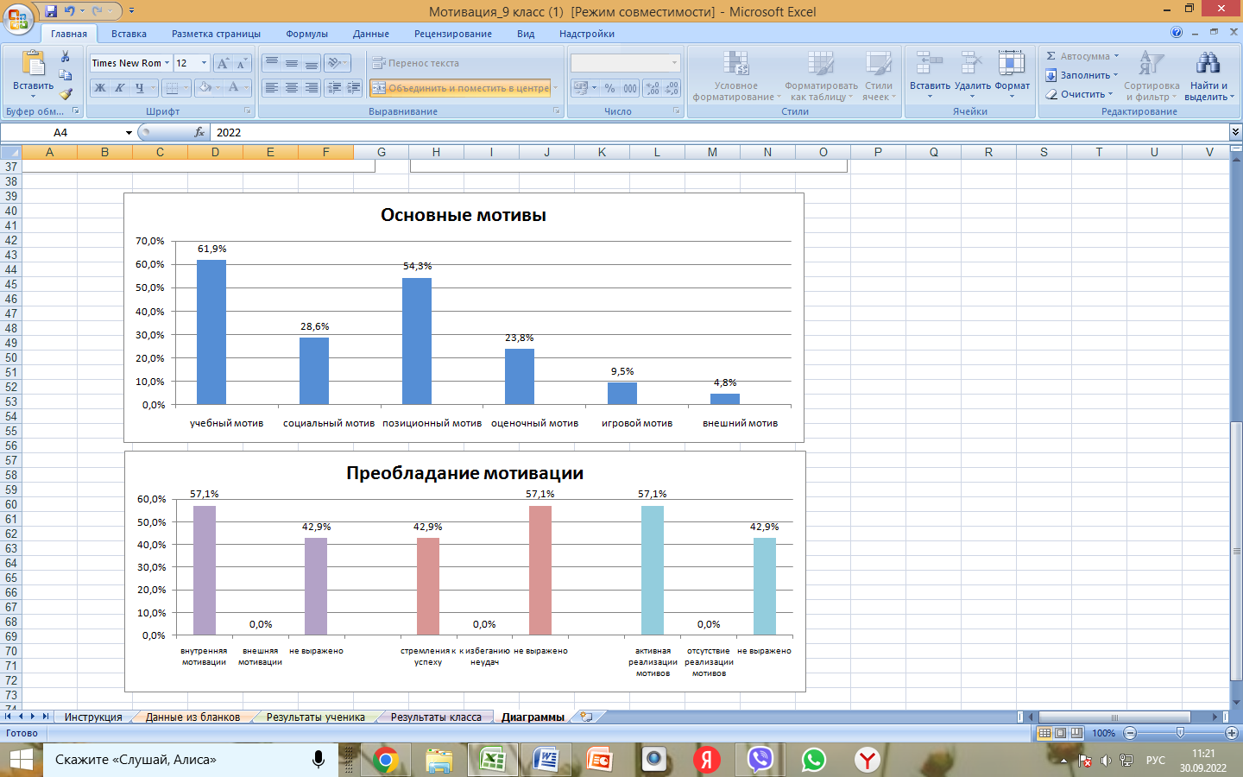

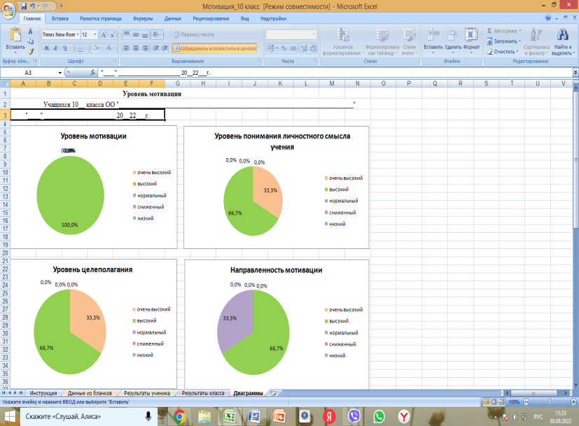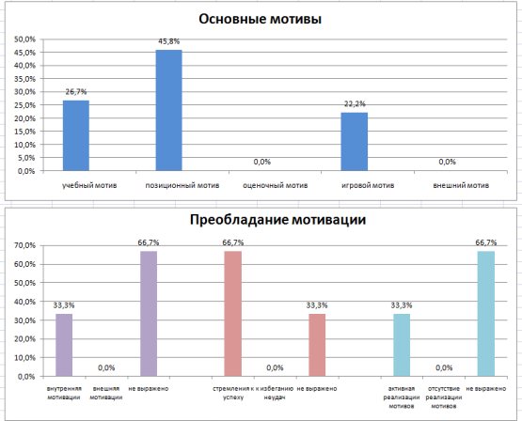

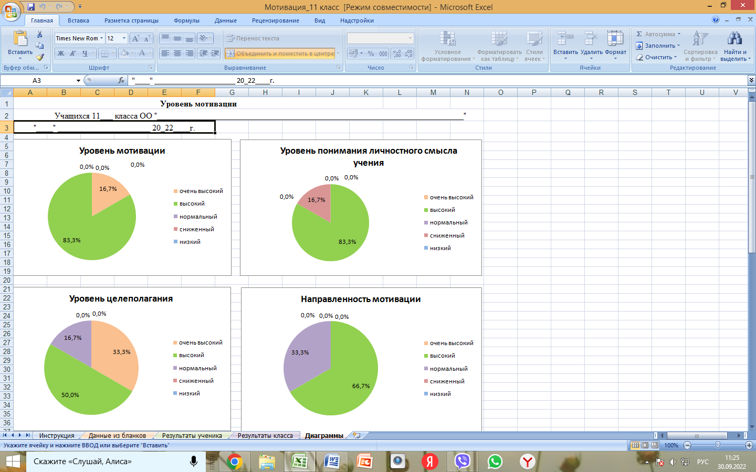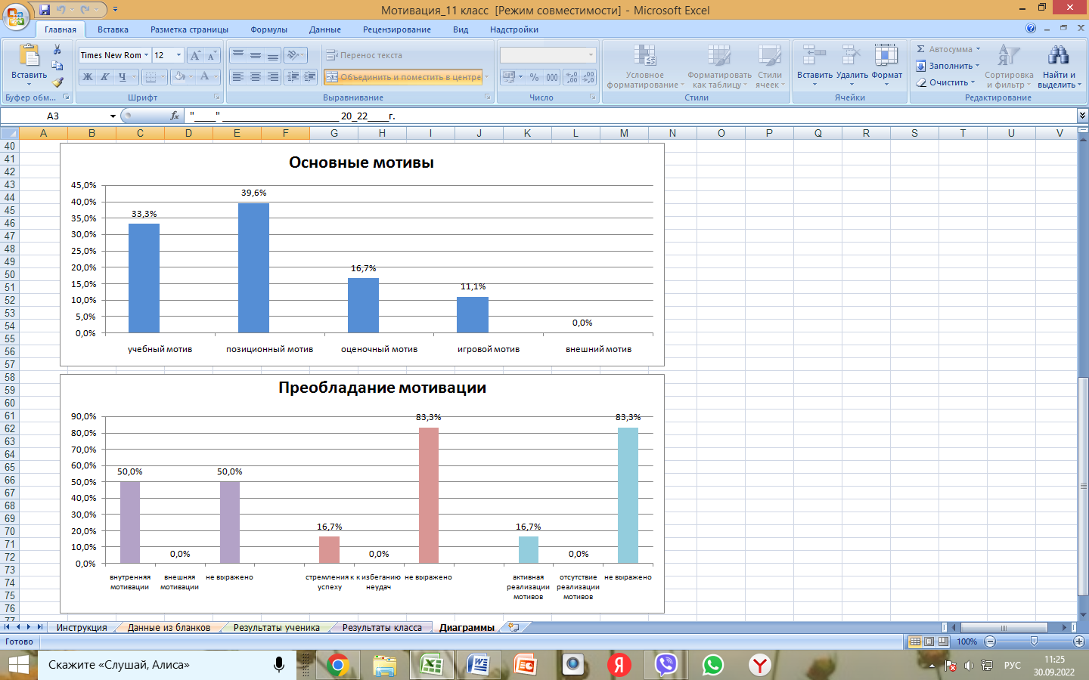
В электронной форме на листах «Результаты ученика» и «Результаты класса» представлены следующие данные:
- итоговый уровень мотивации;
- уровень сформированности личностного смысла, целеполагания, направленности мотивации;
- преобладание внутренней или внешней мотивации, тенденции к достижению успеха или недопущению неудачи, реализация или не реализация мотивов в обучении;
- преобладающие виды мотивов.
10. Заключение.
В исследовании принимало участие 37обучающихся из 37 ( 6 класс – 10, 7 класс-2,8класс-9,10класс-3,11 класс-6). Анализ анкет показал, что имеют уровень мотивации:
Класс | Сколько учащихся | Очень высокий | Высокий | Нормальный | Сниженный | Низкий
6 | 10 |  | 1 | 7 | 2
7 | 2 |  | 1 | 1
8 | 9 |  | 2 | 6 | 1
9 | 7 |  | 5 | 2
10 | 3 |  | 3
11 | 6 | 1 | 5

Результаты проведенного анкетирования доведены до сведения классных руководителей, составлен план работы психологической поддержки низкомотивированных учащихся.
Педагог-психолог _________________________ Попова А.Г.
Должность Подпись

Дата составления справки: 03.10.2022 г.

